**КУРСКИЙ ГОСУДАРСТВЕННЫЙ МЕДИЦИНСКИЙ УНИВЕРСИТЕТ**

ФАКУЛЬТЕТ ЭКОНОМИКИ И УПРАВЛЕНИЯ ЗДРАВООХРАНЕНИЕМ

КАФЕДРА ЭКОНОМИКИ И УПРАВЛЕНИЯ ЗДРАВООХРАНЕНИЕМ

**ДИСЦИПЛИНА «ЭКОНОМИЧЕСКИЕ ОСНОВЫ СОЦИАЛЬНОЙ РАБОТЫ»**

**САМОСТОЯТЕЛЬНАЯ РАБОТА**

**АНАЛИЗ КАЧЕСТВА ЖИЗНИ СОЦИАЛЬНО НЕЗАЩИЩЕННЫХ СЛОЕВ НАСЕЛЕНИЯ**

Выполнила:

Студентка 4 курса 2 группы

Факультета социальной работы

Мальцева Дарья

Проверила:

кандидат фармацевтических наук,

ст. преподаватель кафедры

Холявина М.М.

КУРСК 2010

**Содержание**

**Введение**

**Глава 1. Социальная политика – основа повышения качества жизни населения (обзор литературы)**

* 1. Характеристики состояния качества жизни
  2. Показатели и индикаторы уровня жизни населения
  3. Экономическая оценка качества жизни

**Глава 2. Анализ качества жизни социально незащищенных слоев населения на примере инвалидов по зрению**

**(экспериментальная часть)**

2.1. Социально – демографический портрет респондентов

2.2. Источники доходов и их дифференциация

2.3. Структура потребительских расходов

2.4. Доступность набора социальных услуг

**Выводы**

**Литература**

**Приложение**

**Введение.**

Тема данной работы – «Анализ качества жизни социально незащищенных слоев населения». Качество жизни является одной из важнейших социальных категорий, которая характеризует структуру потребностей человека и возможности их удовлетворения. В настоящее время не существует однозначного определения термина «качества жизни», при решении различных задач используются разные его толкования. Понятие качества жизни является сложным и многогранным, в настоящее время под ним понимают удовлетворенность населения жизнью с точки зрения широкого набора потребностей, таких как: условия труда и отдыха, жилищные условия, социальную обеспеченность, охрану правопорядка и соблюдение прав личности, природно-климатические условия, качество окружающей среды, степень использования свободного времени и другие.

Качество жизни социально незащищенных слоев населения является важной и актуальной проблемой нашего времени.

**Объектом** исследования являются инвалиды по зрению как социально незащищенные слои населения.

**Цель** работы – проанализировать качество жизни социально незащищенных слоев населения на примере инвалидов по зрению.

Цель реализуется в следующих **задачах**:

- охарактеризовать состояние качество жизни;

- изучить показатели и индикаторы уровня жизни;

- дать экономическую оценку качества жизни;

- провести анализ качества жизни инвалидов по зрению.

**Методы** исследования:

- теоретический анализ литературы;

- эмпирическое исследование (анкетирование);

- теоретическое и эмпирическое обобщение результатов.

**Глава 1. Социальная политика - основа повышения качества жизни населения (обзор литературы).**

**1.1. Характеристика состояния качества жизни.**

Качество жизни рассматривается как система показателей,

характеризующих степень реализации жизненных стратегий людей, удовлетворения их жизненных потребностей. Программные улучшения качества жизни рассматривается как социальный проект, направленный на увеличение возможностей людей решать свои проблемы, добиваться личного успеха и индивидуального счастья.

Качество жизни - совокупность показателей общего благосостояния людей, характеризующих уровень материального потребления (уровень жизни), а также потребление непосредственно не оплачиваемых благ [3].

Качество жизни предполагает:

- чистую окружающую среду;

- личную и национальную безопасность;

- политические и экономические свободы;

- другие условия человеческого благополучия, трудно поддающиеся количественному измерению.

Характеризуя сущность качества жизни как социально-экономической категории необходимо подчеркнуть ряд ее особенностей:

Во-первых, качество жизни чрезвычайно широкое, многоаспектное, многогранное понятие, несравнимо более широкое, чем «уровень жизни». Это категория, далеко выходящая за пределы экономики. Это, прежде всего социологическая категория, охватывающая все сферы общества, поскольку все они заключают в себе жизнь людей и ее качество.

Во-вторых, качество жизни имеет две стороны: объективную и субъективную. Критерием объективной оценки качества жизни служат научные нормативы потребностей и интересов людей, по соотношению, с которыми можно объективно судить о степени удовлетворения этих потребностей и интересов. С другой стороны, потребности и интересы людей индивидуальны и степень их удовлетворения могут оценить только сами субъекты. Они не фиксируются какими-либо статистическими величинами и практически существуют лишь в сознании людей и, соответственно, в их личных мнениях и оценках. Таким образом, оценка качества жизни выступает в двух формах:

- степень удовлетворения научно-обоснованных потребностей и интересов;

- удовлетворенность качеством жизни самих людей.

В-третьих, качество жизни не является категорией, отделенной от других социально-экономических категорий, но объединяет многие из них, включает в себя их в качественном аспекте. Так, компонентами качества жизни является и образ жизни, и уровень жизни, и окружающая среда, обогащенные качественными оценками [3].

Качество жизни – это степень развития и полнота удовлетворения всего комплекса потребностей и интересов людей, проявляющихся как в различных видах деятельности, так и в самом жизнеощущении. Проблема качества жизни включает в себя условия, результаты и характер труда, демографические, этнографические и экологические аспекты существования людей. Есть в этой проблеме юридические и политические стороны, связанные с правами и свободами, поведенческие и психологические аспекты, общий идеологический и культурный фон. Что же касается благосостояния в целом, то это некоторый синтез, обобщающее представление социального организма, включающее все вышеуказанные аспекты. Достижение максимально высокого качества жизни населения является приоритетной целью социальной политики государства. Одной из важнейших предпосылок, обеспечивающих реализацию этой задачи, является проведение эффективной политики благосостояния населения. Центральное место в политике благосостояния занимают доходы населения, их дифференциация, постоянный рост уровня жизни граждан [2].

Еще у древних римлян одним из главных девизов был такой: «Благо народа – высшая цель». Благо народа и есть критерий прогресса. Особую значимость этот критерий приобретает в социально-ориентированной рыночной экономике, где центральной фигурой становится человек. Рыночная экономика – экономика массового потребления, именно потребитель – король рынка с его законом: нельзя производить что-либо, не имея в виду предстоящего потребления.

Уровень жизни является одной из важнейших социальных категорий. Под уровнем жизни понимаются обеспеченность населения необходимыми материальными благами и услугами, достигнутый уровень их потребления и степень удовлетворения разумных (рациональных) потребностей. Так понимается и благосостояние. Денежная же оценка благ и услуг, фактически потребляемых в среднем домохозяйстве в течение известного промежутка времени и соответствующих определенному уровню удовлетворения потребностей, представляет собой стоимость жизни. В широком смысле понятие «уровень жизни населения» включает еще условия жизни, труда и занятости, быта и досуга, его здоровье, образование, природную среду обитания и т. д. В таком случае чаще употребляется термин «качество жизни».

Можно выделить четыре уровня жизни населения:

а) достаток (пользование благами, обеспечивающими всестороннее развитие человека);

б) нормальный уровень (рациональное потребление по научно-обоснованным нормам, обеспечивающее человеку восстановление его физических и интеллектуальных сил);

в) бедность (потребление благ на уровне сохранения работоспособности как низшей границы воспроизводства рабочей силы);

г) нищета (минимально допустимый по биологическим критериям набор благ и услуг, потребление которых лишь позволяет поддержать жизнеспособность человека) [1].

Важнейшими составляющими качества жизни выступают доходы населения и его социальное обеспечение, потребление им материальных благ и услуг, условия жизни, свободное время.

Условия жизни можно укрупнено разделить на:

- условия труда;

- условия быта;

- условия досуга.

*Условия труда* включают санитарно-гигиенические, психофизиологические, эстетические и социально-психологические условия. *Условия быта* – это обеспеченность населения жильем, его качество, развитие сети бытового обслуживания (бань, прачечных, парикмахерских, ремонтных мастерских, прокатных пунктов и т.д.), состояние торговли и общественного питания, общественного транспорта, медицинское обслуживание. *Условия досуга* связаны с использованием свободного времени людей. Свободное время – часть внерабочего времени, предназначенная для развития личности, более полного удовлетворения социальных, духовных и интеллектуальных ее потребностей [2].

Каждая из этих сфер имеет свои специфические составные элементы, требующие качественной оценки. Если свести их в единую систему, то получится весьма сложная и обширная структура. Так, например, переход к рыночной экономике изменил качество труда, поскольку для основной массы экономически активного населения он стал наемным, зависящим от соотношения спроса и предложения, от хозяйственной конъюнктуры. Позитивность социально-экономических преобразований выражается в том, что работники получили большую свободу в выборе места работы, а конкуренция на рынке труда стала дополнительным стимулом развития личных способностей и их применения.

Наше благосостояние напрямую зависит от правильной социальной политики государства, которая, в свою очередь, зависит от того, достаточно ли информации и на сколько она полно показывает проблемы в современном российском обществе.

**1.2. Показатели и индикаторы уровня жизни населения.**

Уровень жизни характеризует развитие и степень удовлетворения материальных, духовных и социальных потребностей людей. Иными словами, это структура потребностей и их обеспечение соответствующими товарами и услугами, социальной защищенности населения, свобода выбора человека, улучшение социальной среды, культурные, национальные и религиозные отношения.

Для характеристики уровня и качества жизни используется система показателей и индикаторов.

Комплексное исследование качества жизни населения возможно только с помощью системы статистических показателей. В последние годы было предложено несколько систем, различающихся структурой и набором показателей.

Наиболее полной и отвечающей современным требованиям служит система «Основные показатели уровня жизни населения в условиях рыночной экономики», разработанная в Центре экономической конъюнктуры и прогнозирования при Министерстве экономики РФ в 1992 г. В ней представлено 7 разделов, охватывающих 40 показателей:

1. Обобщающие показатели.
   * + 1. Критерий уровня жизни.
       2. Индекс стоимости жизни.
       3. Валовой национальный продукт (фонд потребления, фонд личного потребления) в расчете на душу населения.
2. Доходы населения.
   * + 1. Реальные общие доходы населения.
       2. Реальные располагаемые доходы населения.
       3. Совокупные доходы населения.
       4. Личные доходы населения.
       5. Личные располагаемые доходы населения.
       6. Денежные доходы населения.
       7. Средний доход и средняя заработная плата работников.
       8. Средний размер реальной заработной платы.
       9. Средний размер пенсии, пособия, стипендии.
3. Потребление и расходы населения.
   * + 1. Общий объем потребления населением материальных благ и услуг.
       2. Денежные расходы населения.
       3. Потребительские расходы населения.
       4. Потребление населением основных продуктов питания.
       5. Покупательная способность средней заработной платы.
       6. Покупательная способность средней пенсии.
4. Денежные сбережения населения.
   * + 1. Сумма денежных сбережений населения.
5. Накопленное имущество и жилище.
   * + 1. Стоимость накопленного домашнего (личного) имущества.
       2. Наличие и характеристика предметов длительного пользования в собственности населения.
       3. Жилищные условия населения.
6. Социальная дифференциация населения.
   * + 1. Распределение населения по размеру среднедушевого (среднего по домохозяйству) совокупного дохода.
       2. Потребление основных продуктов питания, непродовольственных товаров и услуг населением с разным уровнем среднедушевого (среднего по домохозяйству) дохода.
       3. Структура потребительских расходов населения с разным уровнем среднедушевого (среднего по домохозяйству) дохода.
       4. Динамика стоимости фактической и нормативной потребительских корзин различных слоев населения.
       5. Индекс концентрации доходов (коэффициент Джини).
       6. Децильные коэффициенты дифференциации доходов и потребления населения.
       7. Соотношение средних значений дохода и потребления в границах верхней и нижней децилей.
       8. Доля квинтельных (децильных) групп населения (домашних хозяйств) по уровню среднедушевого (среднего по домохозяйству) дохода в совокупном доходе общества.
7. Малообеспеченные слои населения.
   * + 1. Прожиточный минимум (порог бедности).
       2. Минимальный потребительский бюджет.
       3. Минимальный размер заработной платы.
       4. Минимальный размер пенсии.
       5. Покупательная способность минимальной заработной платы.
       6. Покупательная способность минимальной пенсии.
       7. Коэффициент бедности.
       8. Дефицит дохода.
       9. Зоны бедности.
       10. Социальный портрет бедности.

Наиболее важные 12 показателей из перечисленных 40 включены в систему показателей для оценки хода экономической реформы в России в раздел 10 «Социальная сфера, жизненный уровень населения» и подраздел 10.3 «Уровень жизни». Эта система показателей разработана Министерством экономики РФ и Госкомстатом России, согласована с заинтересованными министерствами и ведомствами, администрациями регионов и введена в действие с 1993 года. Она рекомендована органами исполнительной власти республик в составе РФ, краев, областей, автономных образований, городов Москвы и Санкт-Петербурга для использования в анализе хода экономической реформы на соответствующих территориях.

К 12 показателям относятся:

1. Средняя оплата труда работников.
2. Покупательная способность населения со средней заработной платой и пенсией.
3. Минимальный потребительский бюджет по основным социально-демографическим группам населения.
4. Прожиточный минимум по основным социально-демографическим группам населения.
5. Численность и доля населения, имеющего среднедушевые доходы ниже минимального потребительского бюджета и прожиточного минимума.
6. Потребление продуктов питания в домашних хозяйствах с различным уровнем среднедушевого дохода.
7. Денежные доходы и расходы определенных социально-демографических групп населения.
8. Показатели дифференциации населения.
9. Соотношение среднедушевых доходов 10% наиболее и 10% наименее обеспеченного населения.
10. Индекс концентрации доходов населения (коэффициент Джини).
11. Структура потребительских расходов различных социально-демографических групп населения.
12. Распределение населения по размеру среднедушевого дохода [4].

Система социальных показателей изменяется вместе с преобразованием социальных отношений. Так, развитие рынка жилья вызывает потребность в появлении такого показателя, как «число квартир, предназначенных для продажи (во вновь, построенных домах, в домах после капитального ремонта)»; развитие платного обучения также должно быть отражено специальным показателем «доля обучающихся за плату» и т.д.

Так же уровень жизни характеризует система  индикаторов. Она включает интегральные и частные, натуральные и стоимостные индикаторы.

Интегральными индикаторами уровня жизни являются: реальные доходы на душу населения*,* реальная заработная плата, поступления до ходов от вторичной занятости, от реализации продукции личного подсобного хозяйства, дивидендов (по акциям и облигациям), процентов по вкладам населения, пенсий, пособий, стипендий. С помощью этих индикаторов изучаются и прогнозируются уровень, динамика и структура доходов из различных источников. Реальные доходы населения *Д*ропределяются посредством деления общей суммы денежных доходов на индекс потребительских цен:



где *Д*Д*-* общая сумма денежных доходов населения;

*I* - индекс потребительских цен [5].

Различаются реальные доходы населения без учета услуг и с учетом услуг.

Реальные доходы без учета услуг *-* часть ВВП, используемая на селением для удовлетворения материальных и культурных потребностей.

Реальные доходы с учетом услуг *-* часть ВВП, используемая населением на потребление и накопление материальных благ и услуг.

Для характеристики роста (снижения) реальных доходов исчисляются индексы реальных доходов всего населения, а также индексы реальных доходов в разрезе социальных групп. При исчислении индексов реальных доходов должна быть обеспечена сопоставимость цен; для этого при расчетах учитывается изменение цен за сравнимый период - индекс потребительских цен.

Реальная заработная плата работников - составная часть реальных доходов (с учетом услуг). Она определяется путем деления номинальной (начисленной) заработной платы на индекс потребительских цен на товары и услуги:



где *ЗП*р*-* реальная заработная плата,

*ЗП*Н - номинальная заработная плата;

*I*- индекс потребительских цен [6].

В политике доходов и заработной платы важное место занимают также индикаторы, характеризующие их дифференциацию.

Дифференциация доходов и заработной платы позволяет оценить происходящие социальные изменения, уровень социальной напряженности и определить характер политики доходов и заработной платы.

Индикаторами дифференциации доходов и заработной платы являются:

• распределение населения по уровню среднедушевых доходов *-* показатель удельного веса или процента населения в тех или иных заданных интервалах среднедушевых денежных доходов;

*•* распределение общего объема денежных доходов по различным группам населения *-*показатель (в процентах) доли общего объема денежных доходов, которой обладает каждая из 20%-ных (10%-ных) групп населения;

• децильный коэффициент дифференциации доходов *-* соотношение среднедушевых денежных доходов, выше и ниже которых находятся десятые доли наиболее и наименее обеспеченного населения;

*•* коэффициент дифференциации доходов населения по субъектам Федерации *-*соотношение наибольшего и наименьшего уровня среднедушевых доходов в субъектах Федерации;

*•* коэффициент дифференциации заработной платы *-* соотношение наибольшего и наименьшего уровней заработной платы между отраслями, регионами, профессиями, внутри отраслей и предприятий и т.д.

Одними из наиболее распространенных индикаторов дифференциации доходов являются также коэффициент концентрации доходов (индекс Джини) и кривая Лоренца, позволяющие судить о степени удаления от состояния равенства в распределении доходов. Расчет ин декса Джини связан с кривой Лоренца.

График неравенства доходов (кривая Лоренца) изображен на рис. 1

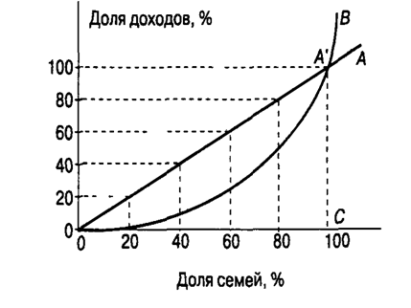

Рисунок 1.

Прямая линия *ОА* называется линией абсолютного равенства распределения доходов. Она отражает ситуацию, когда 20% людей принадлежат 20% доходов, 40% людей - 40% доходов и т.д. Кривая *ОВ*показывает долевое распределение доходов по группам семей в действительности.

Усиление неравенства в распределении доходов выражается в изменении конфигурации кривой Лоренца в сторону увеличения ее вогнутости по отношению к линии абсолютного равенства.

Коэффициент концентрации доходов (индекс Джини) представляет собой величину отклонения фактического распределения доходов на селения от линии их равномерного распределения. Он определяется отношением площади фигуры, образованной кривой Лоренца и линией абсолютного равенства, к площади всего треугольника *ОАС.* Ве личина коэффициента может варьировать от нуля до единицы или от нуля до 100%. При этом чем выше значение показателя, тем более неравномерно распределены доходы в обществе [7].

Для определения общего направления изменений в распределении доходов используется коэффициент направленности процесса стратификации населения *-* отношение численности населения с до ходами ниже прожиточного минимума к численности населения с доходами выше бюджета высокого достатка в расчете на 1 тыс. чело век. Динамика коэффициента стратификации характеризует нарастание или снижение поляризации общества.

В России на долю 20% наименее обеспеченных приходится 6% доходов, а на долю 20% наиболее обеспеченных - 47%. Это соотношение близко к среднему по странам. Аналогично распределены до ходы, например, в Великобритании, Эстонии, Киргизии. Более низ кое соотношение доли доходов 20% наиболее и наименее обеспеченных людей - в Словакии (12% к 31%), Чехии (10% к 37%), Венгрии (9% к 37%). В ряде развивающихся стран это соотношение намного выше - в ЮАР (3% к 63%), Чили (3% к 61%), Мексике (4% к 51%).

Коэффициент Джини в России составляет 38%, что также находится на среднем уровне. Это ниже, чем в ЮАР (58%), Чили (56%) и Мексике (50%), но выше, чем в Венгрии (17%), Словакии (19%), Чехии (26%), Польше (27%) [7].

К частным индикаторам уровня жизни относятся показатели потребления отдельных товаров и услуг – на душу населения, семью, по социальным группам, регионам, - показатели обеспеченности товарами длительного пользования, жильем, коммунально-бытовыми удобствами. Среди них выделяются натуральные и стоимостные индикаторы. Натуральные индикаторы непосредственно характеризуют уровень потребления, обеспеченности теми или иными благами. Для того чтобы получить представление об уровне удовлетворения конкретной потребности, может быть использовано несколько показателей. Например, для того чтобы охарактеризовать уровень удовлетворения потребностей в продуктах питания, необходимы данные о количестве потребляемых человеком продуктах и их калорийности, их сопоставление с научно обоснованными нормами. Стоимостные индикаторы отражают затраты на удовлетворение конкретных потребностей и их динамику. Эти индикаторы группируются по видам потребностей, например затраты на питание, оплату жилья, коммунальных услуг, одежду, предметы длительного пользования, отдых, удовлетворение культурных потребностей и т.д.

**1. 3. Экономическая оценка качества жизни.**

Современная наука рассматривает "качество жизни" с точки зрения всестороннего развития личности, производства как социально-экономическую категорию. Вместе с тем "качество жизни" обладает свойствами относительности, соответствуя определенному уровню общественного развития. Итак, "качество жизни" – категория, выражающаяся через конкретный набор качественных характеристик населения:

- здравоохранение;

- среднее образование;

- высшее образование;

- жилищные условия (выбор, качество, доступность);

- культура и отдых;

- инфляция;

- безработица;

- мотивация работников;

- уровень жизни пенсионеров;

- взрослые и дети, охваченные системой социальной помощи (процент населения);

- качество и доступность детских дошкольных учреждений;

- проблемы наркомании, алкоголизма и тяжких преступлений;

- качество природной среды (воздух, вода, инфраструктура);

- гражданские свободы;

- правоохранительные органы и суд;

- уровень политического участия [8].

Широкий охват различных сторон деятельности и бытия человека позволяет применить категорию "качество жизни" для оценки и анализа экономического и социального уровней жизни населения. Такая методика широко используется для идентификации стран, регионов и отдельных территорий при ранжировании их по отдельным показателям качества жизни.

Разработкой методологических вопросов оценки, планирования и прогнозирования качества жизни занимаются российские ученые параллельно с зарубежными исследователями этой области науки. Для перехода от оценки качества жизни к планированию и управлению им проработана система оценки факторов, влияющих на изменение показателей. Центральными задачами в обеспечении качества жизни

в соответствии с рекомендациями ООН провозглашаются:

– обеспечение физического и морального здоровья общества;

– обеспечение качественными товарами;

– охрана окружающей среды;

– увеличение затрат на поддержание ресурсного потенциала страны.

Методика оценки качества жизни должна позволять объективно оценить социально-экономическую ситуацию страны, региона. При прогнозной оценке улучшения качества жизни населения следует предпочтение отдавать факторам, влияющим на изменение материальных и социальных показателей. Так расширение производства позволяет повысить: благосостояние как работающего населения, так и получающего пособия; уровень занятости, продолжительность жизни и другие показатели качества жизни.

Значительный эффект может дать и увеличение доли заработной платы в себестоимости выпускаемой продукции за счет снижения других составляющих, что так же повысит благосостояние населения.

В нашей стране проблемами оценки качества жизни занимаются такие организации как Всероссийский научно-исследовательский институт технической эстетики (ВНИИТЭ), Академия проблем качества (АПК), Госстандарт России. Создатели этой методики исходят из того, что оценке полежит качество жизни человека, которого следует рассматривать как единство и взаимосвязь основных состояний тела и духа, материальной и духовной деятельности, биофизических, социальных и культурных потребностей. В качестве главных целей человека были установлены следующие:

1) жизнедеятельность в рамках общественных отношений, осуществляемых с целью производства и потребления материальных благ, и тем самым, направленных на удовлетворение членов общества;

2) жизневоспроизводство, направленное на социальное и культурное воспроизводство человеческого рода – каждого индивида и социума;

3) реализация личности (созидательного потенциала человека) в процессах трудовой и творческой деятельности, социального и культурного развития.

При оценке качества жизни следует учитывать то, что жизнь человека имеет объективную и субъективную стороны. Объективная сторона определяется комбинацией различных нормативных, статистических характеристик, с помощью которых можно судить о степени удовлетворенности научно-обоснованных потребностей и интересов людей. Субъективная же сторона обусловливается тем, что потребности и интересы конкретных людей всегда индивидуальны и отражаются в субъективных ощущениях индивидов, их личных мнениях и оценках. Исходя из такого подхода, можно более конкретно определить: качество жизни – это комплекс характеристик жизнедеятельности человека, группы людей и населения в целом, обусловливающих ее оптимальное протекание в конкретное время и в определенных условиях и обеспечивающих адекватность ее параметров основным видам деятельности и потребностям человека.

Оценку качества жизни можно охарактеризовать как процедуру выявления степени соответствия основных параметров и условий жизнедеятельности человека его жизненным потребностям, а также личным представлениям о достойном, полноценном и удовлетворяющем его требованиям уровне жизни. Она осуществляется на основе сопоставления параметров и характеристик жизни данного индивида или общества с соответствующими параметрами и характеристиками жизни, принятыми за базу сравнения, эталон, и ценностного осмысления результатов этого сопоставления. Процедура оценки качества жизни складывается из ряда этапов и операций, среди которых важнейшие: выбор номенклатуры показателей качества жизни, определение значений показателей, выбор критериев оценки и, наконец, определение оценок показателей качества жизни.

Фактически качество жизни – это своеобразный индекс удовлетворенности населения тем, как государство исполняет свои обязанности перед гражданами. Людям нужна жизненная перспектива. Планировать и обеспечивать следует не ограничения и бедность, а благосостояние. Необходимо сменить ориентиры с чисто экономических на определяющих качество жизни.

**Глава 2. Анализ качества жизни социально незащищенных слоев населения на примере инвалидов по зрению (экспериментальная часть).**

**2.1. Социально – демографический портрет респондентов.**

По данным Всемирной организации здравоохранения (ВОЗ), во всем мире насчитывается около 37 миллионов слепых людей и 124 миллиона человек с плохим зрением. Каждые пять секунд в мире слепнет один взрослый человек, каждую минуту — ребенок.   
 При этом три четверти случаев слепоты излечимы или предотвратимы. По расчетам ВОЗ, если не будут приняты срочные меры, к 2020 году число слепых в мире удвоится и достигнет 75 миллионов. Медики бьют тревогу: если раньше возрастным порогом катаракты считали 60-летний возраст, то сейчас он снизился до 40 лет.

В жизни слепым людям приходится сталкиваться со многими трудностями. Очень для многих незрячих людей характерна проблема нехватки общения, информации. Конечно, времена изменились. Незрячие люди теперь не живут в абсолютно замкнутом мире. Для образования, например, появился ряд возможностей.

Кафедрой экономики и управления здравоохранением Курского Государственного Медицинского Университета было проведено социологическое исследование анализа качества жизни незащищенных слоёв населения на примере инвалидов по зрению.

Были опрошены 35% мужчин и 65% женщин, в возрасте от 20 до 29 лет – 10%, от 30 до 39 лет – 30%, от 40 до 49 лет – 15 %, от 50 до 59 лет – 20% и старше 60 лет – 25%.

На вопрос «Как Вы считаете, что такое социальная политика?» были получены следующие ответы:

- основная политика государства 20%;

- составная часть политики государства 70%;

- другое 5% (диаграмма №1).

На следующий вопрос «Учитывается ли мнение граждан в реализации социальной политики?» мнения респондентов распределились следующим образом:

- да 25%;

- нет 70%;

- затрудняюсь ответить 5% (диаграмма №2).

Так же было выявлено, что 85% респондентов испытывают социальную незащищенность в государстве. 90 % нуждаются в социальной помощи из них 38,9% мужчин и 51,1 % женщин.

Были опрошены инвалиды по зрению 1(65%), 2 (30%), 3 (5%) группы. Респондентам задавался вопрос о семейном положении и было выявлено:

- холост (не замужем) 20%;

- женат (замужем) 55%;

- разведен(а) 10%;

- вдовец (вдова) 15%.

Из них мужчины холосты- 5%, женаты- 9,1%, разведены- 5%; женщины не замужем- 15%, замужем- 34,9%, разведены- 5%, вдовы- 15% (диаграмма №3).

Респондентам задавался также вопрос «ваше образование» и ответы были распределены следующим образом:

- неполное среднее 0%;

- среднее 15%;

- среднее специальное 20%;

- неполное высшее 5%;

- высшее 60% (диаграмма №4).

Из данных вопросов было выявлено, что женское население преобладает над мужским, большое количество инвалидов по зрению нуждаются в социальной помощи, так как испытывают социальную незащищенность в государстве. Больше половины респондентов имеют высшее образование, данный показатель также может говорит о качестве жизни.

**2.2. Источники доходов и их дифференциация.**

Основные источники дохода инвалидов по зрению:

- пенсия + заработная плата 25%;

- пенсия 65%;

- пособие + пенсия 5%;

- пенсия + стипендия 5% (диаграмма №5).

Концепция реформирования натуральных льгот и замена их денежными компенсациями предусматривала сохранение социальной защищенности инвалидов со стороны федерального центра и регионов.

Истекший год показал, что денежные компенсации, выплачиваемые инвалидам по нормам Федерального Закона № 122-ФЗ, оказались явно недостаточны для оплаты льгот, ранее имевшихся у инвалидов. Таково единодушное мнение инвалидов по зрению, наиболее пострадавшая категория - работающие инвалиды. Их социальное обеспечение снизилось значительнее всех.

Следует также отметить, что до сих пор на федеральном уровне не предоставляются государственные льготы и компенсации по проезду инвалидов по зрению в реабилитационные центры Всероссийского общества слепых. Между тем, ВОС в настоящее время выполняет важнейшую государственную функцию профессионального обучения и повышения квалификации инвалидов по зрению в трех реабилитационных Центрах ВОС. Только 10 субъектов РФ из 60 проявили внимание к этой проблеме инвалидов и выделили необходимые (весьма скромные) средства для оплаты проезда инвалидов по зрению в реабилитационные Центры ВОС [9].

**2.3. Структура потребительских расходов.**

В анкете респонденты должны были указать в порядке уменьшения стоимости потребительский расход, были получены следующие результаты:

Продукты питания

65%

Жилищно-коммунальные услуги 25%

Непродовольственные товары 5%

Лекарственные средства 5%

Уровень общих потребительских расходов, а также затраты по отдельным группам товаров и услуг исчисляются, как правило, в среднем на душу населения, на одно или сто домашних хозяйств.  
Структура личного потребления характеризуется направлениями затрат домашних хозяйств, при этом расходы четко разграничиваются на приобретение материальных благ, с одной стороны, и услуг — с другой. При анализе потребления материальных благ последние разделяются на две большие группы: продовольственные и непродовольственные товары, а продовольственные — на продукты питания и алкогольные напитки.  
 С позиции уровня жизни населения приоритетным являются направления анализа в части затрат на удовлетворение первоочередных потребностей населения, к которым относятся питание, одежда, обувь, жилище.  
Расходы семейного бюджета на питание являются социальным индикатором материального положения населения, потому что от их величины во многом зависит формирование структуры остальной части семейного бюджета, в том числе тех его статей, которые характеризуют более высокую ступень уровня жизни [10].

**2.4. Доступность набора социальных услуг.**

В соответствии с пунктом 1 статьи 6.2 Федерального закона от 17.07.1999  № 178-ФЗ «О государственной социальной помощи» (в редакции Федерального закона от 22.08.2004 № 122-ФЗ) в состав предоставляемого гражданам набора социальных услуг включаются следующие социальные услуги:

1) дополнительная бесплатная медицинская помощь, в том числе предусматривающая обеспечение в соответствии со стандартами медицинской помощи по рецептам врача (фельдшера) необходимыми лекарственными средствами, изделиями медицинского назначения, а также специализированными продуктами лечебного питания для детей-инвалидов, предоставление при наличии медицинских показаний путевки на санаторно-курортное лечение, осуществляемые в соответствии с законодательством об обязательном социальном страховании;

2) бесплатный проезд на пригородном железнодорожном транспорте, а также на междугородном транспорте к месту лечения и обратно.

При предоставлении социальных услуг граждане, имеющие ограничение способности к трудовой деятельности III степени, и дети-инвалиды имеют право на получение на тех же условиях второй путевки на санаторно-курортное лечение и на бесплатный проезд на пригородном железнодорожном транспорте, а также на междугородном транспорте к месту лечения и обратно для сопровождающего их лица.

На основании **Федерального закона от 28.04.2009 № 72-ФЗ** «О внесении изменений в отдельные законодательные акты Российской Федерации в целях повышения уровня материального обеспечения отдельных категорий граждан» установлено, что  **с 1 апреля 2010 года** на оплату предоставления гражданам набора социальных услуг направляется **705,10 рублей** в месяц в расчете на одного гражданина, из них:

***627* рублей** - на оплату дополнительной бесплатной медицинской помощи, в том числе предусматривающей обеспечение необходимыми лекарственными средствами по рецептам врача (фельдшера) и представление при наличии медицинских показаний путевки на санаторно-курортное лечение, осуществляемые в соответствии с законодательством об обязательном социальном страховании;

**78,10 рублей**- на оплату бесплатного проезда на пригородном железнодорожном транспорте, а также на междугородном транспорте к месту лечения и обратно [11].

На вопрос « Имеете ли Вы право на получение набора социальных услуг?» были получены следующие ответы:

- да 95%;

- нет 0%;

- не знаю 5% (диаграмма №6).

**Выводы.**

1. Повышение уровня качества жизни - важнейшее направление в по­литике доходов и заработной платы. Уровень и качество жизни взаимосвя­заны. Уровень жизни характеризует социально-экономические результаты развития общества.

2. Уровень и качество жизни измеряются системой индикаторов - ин­тегральных и частных, натуральных и стоимостных. Для разработки поли­тики доходов и заработной платы важно учитывать не только общие харак­теристики уровня и качества жизни в стране, но и их дифференциацию по социально-демографическим, профессиональным и доходным группам на­селения, по регионам, сельской и городской местности.

3. В современной России наиболее актуальными проблемами повышения уровня и качества жизни незащищенных слоёв населения. В результате проведенного исследования было выявлено, что инвалиды по зрению нуждаются в социальной помощи, им требуется защита со стороны государства.

**Литература:**

1. Бобков В., Масловский-Мстиславский П. Динамика уровня жизни

населения.//Экономист.- 1994.-№6.

2. Абакумова Н.Н., Подовалова Р.Я. Политика доходов и заработной платы: Учебное пособие. – Новосибирск: НГАЭиУ,2004.

3. Институт качества жизни, адрес в интернете http://qol.ur.ru/index.html

4. Бессонова С. В., Блинков Ю. А. Социальная статистика.- Курск: КГМУ, 2004 г.

5. Бюллетень Министерства экономического развития и торговли Российской Федерации и Российского информационного агентства «Новости», Уровень жизни и занятость населения, развитие отраслей социальной сферы, Меры социально - экономической политики правительства Российской Федерации в ближайшей перспективе// Вестник экономики - №14, июль, 2002 год

6. Левашов В.И. Социальная политика доходов и заработной платы - М: Центр экономики и маркетинга, 2007г.

7. Экономические и социальные проблемы России. Теневая экономика: экономические и социальные аспекты. /Под.ред. Жилина И.Ю., Тимофеев Л.М. - М: Б., 2008

8. Флекснер, К.Ф. Просвещенное общество: экономика с человеческим лицом К.Ф. Флекснер. М.: Междунар. отношения, 1994.

9. http://www.budgetrf.ru

10.http://www.leasingworld.ru/kurs_soc_econom_stat/795-sistema-pokazatelejj-potreblenija-naselenija.htm

11. http://www.izh.ru/izh/info/i38851.html

**Приложение**

**Анкета**

**Уважаемый респондент!**

***КГМУ проводит социологическое исследование анализа качества жизни незащищенных слоёв населения.***

***Ваше мнение особенно ценно, т. к. позволит выявить упущенные возможности в выполнении социальной политики. Данные полученные в результате этого исследования, дадут оценку вашего уровня и качества жизни, необходимые для формирования потребительской корзины региона. Заполняя анкету (анонимно), внимательно ознакомьтесь со всеми вариантами ответов на поставленный вопрос, выберите вариант ответа, отражающий Вашу точку зрения, и обведите его кружком. При несогласии ни с одним вариантов ответа, напишите свой в специально отведенном месте.***

**1. Как Вы считаете, что такое социальная политика?**

*а) основная политика государства;*

*б) составная часть политики государства;*

*в) другое ____________________________________________________*

**2. Учитывается ли мнении граждан в реализации социальной политики?**

*а) да;*

*б) нет;*

*в) затрудняюсь ответить.*

**3. Испытываете ли Вы социальную незащищенность в государстве?**

*а) да;*

*б) нет;*

*в) затрудняюсь ответить.*

**4. Нуждаетесь ли Вы в социальной помощи?**

*а) да;*

*б) нет;*

*в) не знаю.*

**5. Имеете ли Вы право на получение набора социальных услуг?**

*а) да;*

*б) нет;*

*в) не знаю.*

**6. Если да, то к какой категории граждан Вы относитесь, имеющих право на набор социальных услуг:**

*а) инвалид войны;*

*б) участник ВОв;*

*в) ветеран;*

*г) военнослужащий ( 22 июня 1941- 3 сентября 1945 гг.);*

*д) житель награжденный знаком «Жителю Блокадного Ленинграда»;*

*е) лица работающие в период ВОв;*

*ж) члены семей погибших (умерших) в ВОв, инвалиды, участники Вов и т. д.*

*з) инвалиды;*

*и) дети-инвалиды.*

**7. Если Вы инвалид, то какой**

*а) группы: _______________________*

*б) по какому заболеванию: ___________________________________________*

**8. Ваш источник дохода:**

*а) пенсия;*

*б) заработная плата;*

*в) пособие;*

*г) другое _______________________________*

**9. Какой приблизительно у Вас в семье ежемесячный доход:**

*а) ниже прожиточного минимума на каждого члена семь;*

*б) равен прожиточному минимуму на каждого члена в семье;*

*в) выше прожиточного минимума на каждого члена семьи.*

**10. Укажите в порядке уменьшения стоимости Ваш потребительский расход:**

*( ) лекарственные препараты;*

*( ) жилищно-комунальные услуги;*

*( ) продукты питания;*

*( ) непродовольственные товары:*

*( ) другое ____________________________*

**11. Довольны ли Вы качеством социальных услуг?**

*а) да;*

*б) нет;*

*в) затрудняюсь ответить.*

**13. Довольны ли Вы социальным учреждением в Вашей области?**

*а) да;*

*б) нет;*

*в) затрудняюсь ответить.*

**14. Ваш возраст:**

*а) до 19 лет;*

*б) от 20 до 29 лет;*

*в) от 30 до 39 лет;*

*г) от 40 до 49 лет;*

*д) от 50 до 59 лет;*

*д) от 60 и старше.*

**15. Ваш пол:**

*а) мужской;*

*б) женский.*

**16. Ваше семейное положение:**

*а) холост (не замужем);*

*б) женат (замужем);*

*в) разведен(а);*

*г) вдовец (вдова).*

**17. Ваше социальное положение:**

*а) служащий;*

*б) пенсионер;*

*в) рабочий;*

*г) безработный;*

*д) учащийся.*

**18. Ваше образование:**

*а) неполное среднее;*

*б) среднее;*

*в) среднее специальное;*

*г) неполное высшее;*

*д) высшее.*

***Благодарим за сотрудничество!***

**Диаграмма №1**

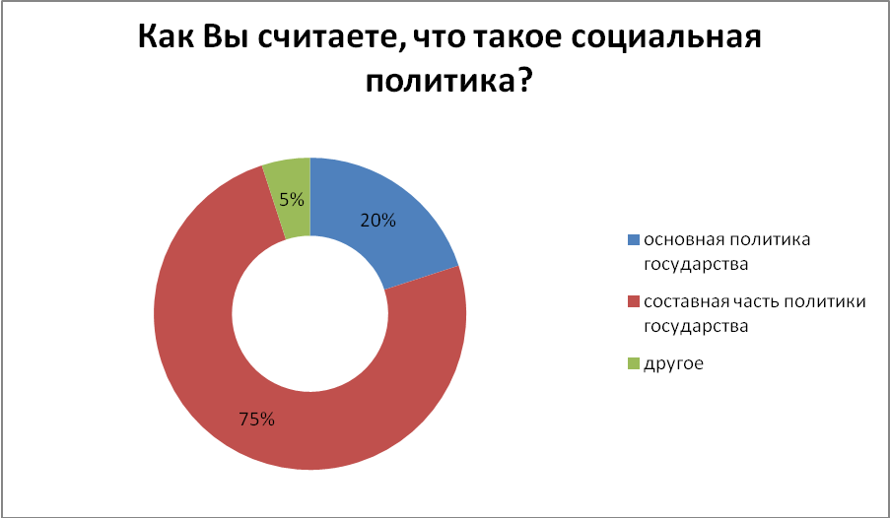

**Диаграмма №2**

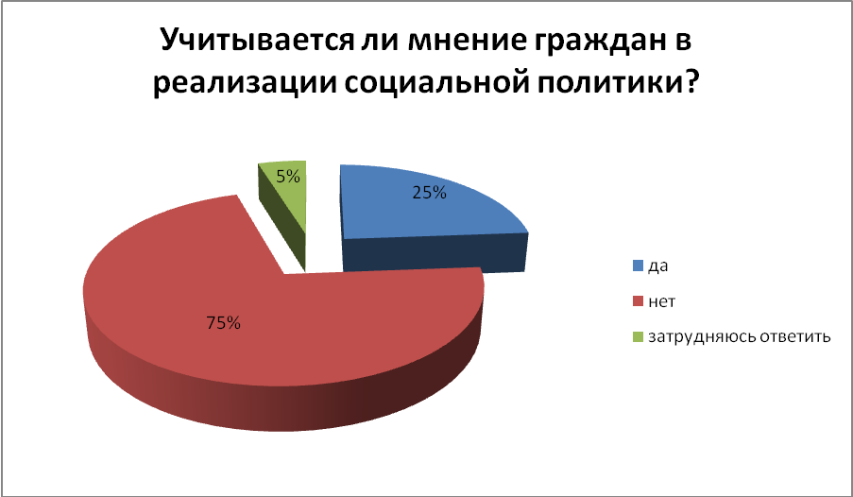

Диаграмма №3

Семейное положение

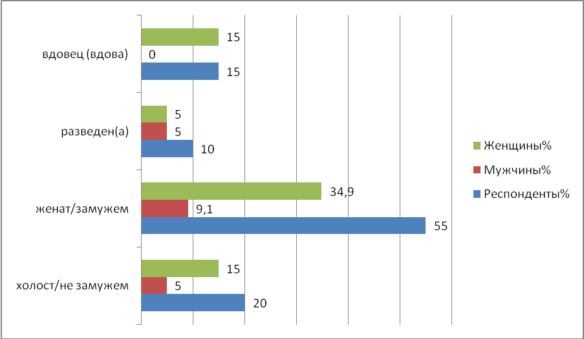

**Диаграмма №4**

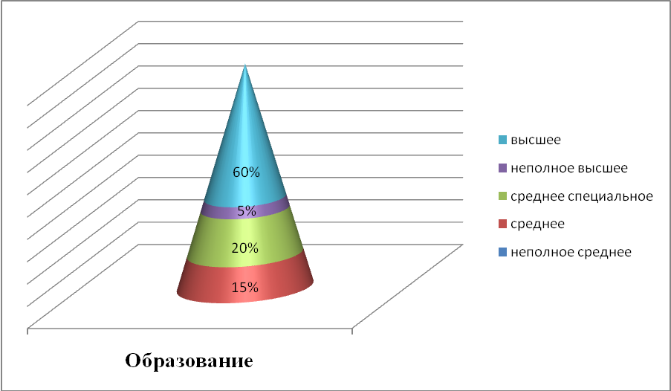

**Диаграмма №5**

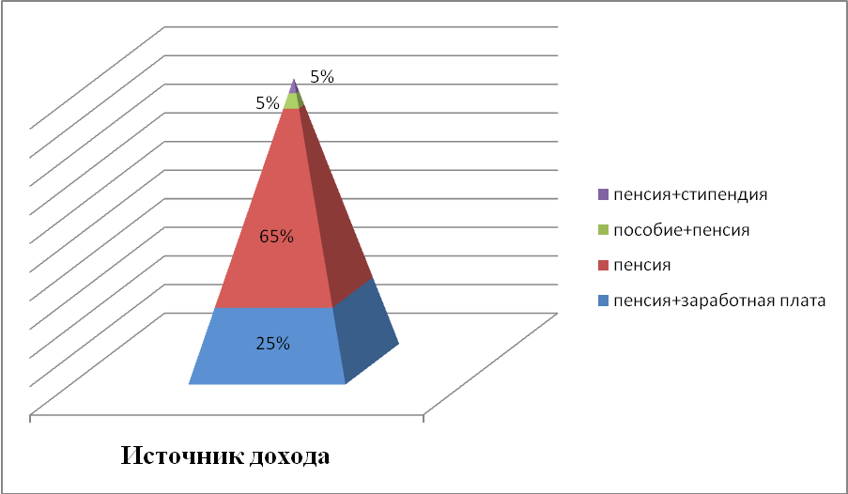

**Диаграмма №6**

